**产品设计方案**

目录

一．项目可行性报告 2

1.1行业市场分析 2

1.2竞争对手或同类产品分析 3

1.3自身条件分析 5

二．产品定位及目标 5

三．产品内容总策划 6

3.1应用流程规划 6

3.2设计与测试规范 6

3.3开发日程表 8

四．技术解决方案 8

4.1需求分析： 8

4.2系统模块： 8

4.2.1用药提醒模块： 9

4.2.2传感器测量模块 9

4.2.3紧急事件模块： 10

五．推广方案 11

5.1线上推广： 11

5.2线下推广： 12

六．运营规划书 13

6.1现状 13

6.2市场分析 13

6.3目标 14

6.4产品及服务 14

组织结构 14

6.5实施计划 15

# 一．项目可行性报告

## 1.1行业市场分析

随着中国老龄化时代的到来，移动医疗领域不断发展，围绕移动设备开发出来的各类健康医疗类App、硬件外设的不断完善，使得健康医疗类App得以快速发展发展。目前用户使用移动医疗开发主要是通过查询获得电子医疗病历，然后预约挂号，用药提醒、健康咨询、远程会诊等。

目前，国内出现了几大主流移动医疗APP，如春雨医生、家庭医生在线、好大夫在线、丁香医生、快速问医生、杏仁医生等，更有百度、腾讯、阿里巴巴、平安集团等商业巨头的强势加入。移动医疗APP市场正呈现出欣欣向荣的繁荣盛景。

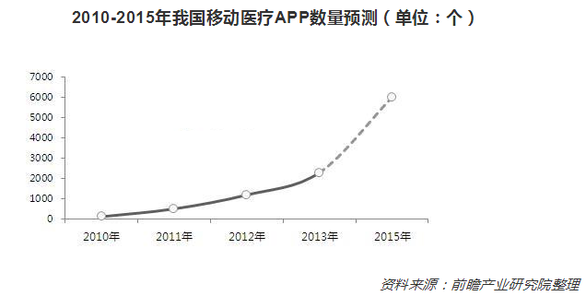

据数据显示，2014年中国移动医疗市场规模达到29.5亿元。2015年中国移动医疗市场规模达42.7亿元，增长率为44.7%，至2017年，中国移动医疗市场规模将以递增的形式达到125.3亿元。

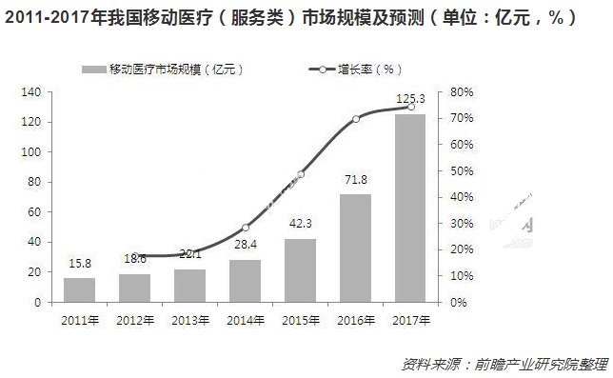

几大主流移动医疗APP的功能比较

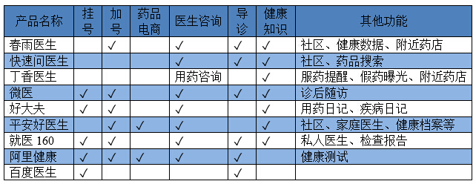

根据数据显示，主流移动医疗APP的主要功能为“预约挂号+医生咨询导诊+健康知识普及”以及一些论坛形式的交流平台和健康数据与药店位置查询功能。这些APP功能丰富多样，但界面复杂，适合较年轻人群的使用。对于学习适应新事物能力较差且行为不太利索的老龄人，此类APP所提供的服务并不能贴合老龄人的需求，且操作较复杂，不适合老龄人的使用。

近十年来,65岁及以上人口逐年增加，不少老龄人也开始接触智能手机，因此老龄人APP的市场不容小觑的。目前，中国空巢老人已达2亿多。独居老人，各种意外风险纷至沓来，而子女往往外出工作，因工作无暇时刻照顾老人。在互联网+的大前提下，面对空巢的老年居住户，如何使用实时在线监护系统对独居、患病或有行动障碍的老年人进行日常行为监护和紧急求助包括突发疾病，摔倒和休克等危及生命安全的状况，已成为当前研究的一个重要方向。一款面向老龄人，方便老龄人查看他们自己的健康数据且监控他们的日常行为，对一些突发状况进行智能响应的APP也将是面向老龄人的APP市场所需要的。

## 1.2竞争对手或同类产品分析

本产品主要核心功能为：监护老人的健康数据与日常行为，提醒老龄人用药，对突发状况的紧急处理。目前还未查找到与本产品功能雷同的APP，因此本报告将对用药提醒类APP产品和老人监护类产品进行分析。

1. 老人监护类产品

国内的老人监护系统近年来不断发展，主要的实现形式有两种：1.通过远程视频监控分析居家老人的行为，方便老人的监护人能够实时监控在家老人的行为健康，但此类系统只能监控在家老人，当老人外出时，该系统将失效。2.通过智能手机APP监控在外老人的地理位置，使得监护人能够实时掌握老人的位置与移动轨迹，当老人离开安全区域，位置有异常时，能够及时提醒其监护人，为老人提供帮助。

安卓版老人监护类APP产品主要有：九护监控系列APP，SOS监护，微关爱，手机定位防走丢，关护通，微孝天天等。

几大老人监护类APP的功能比较

|  |  |  |  |  |  |  |
| --- | --- | --- | --- | --- | --- | --- |
| 产品名称 | 定位跟踪 | 紧急呼叫  （异常提醒） | 运动轨迹 | 安全区域 | 语音监控 | 其他功能 |
| 九护监控系列APP | **√** | **√** | **√** | **√** |  |  |
| SOS监护 | **√** | **√** | **√** | **√** | **√** |  |
| 微关爱 | **√** | **√** | **√** | **√** | **√** | 视频监控、交流论坛、语音对讲；  （不只面向老人） |
| 手机定位防走丢 | **√** | **√** | **√** | **√** |  |  |
| 关护通 | **√** | **√** |  | **√** |  | 检测身体指标、天气查看、备忘提醒 |
| 微孝天天 | **√** | **√** |  |  |  | 运动状况、消息提醒、跌倒检测 |

以上几种APP的大多数功能都在子女端APP中体现，主要实现了子女端对老人手机的控制。而大部分老人端APP的主要功能仅仅只有授权和紧急呼叫功能，老人不能查看自己的信息。同时，大部分监控APP只是反映老人身处的地理位置，关于老人当前的行为信息监控是极少的。

1. 用药提醒类产品

市场上用药提醒类产品有多种，大部分都是小巧便捷的功能单一的APP，如，用药提醒，医心用药提醒，用药提示等。这些APP都是只有简单的功能，有些APP只是类似备忘录功能，用于查看，没有能够到点及时提醒用户的功能；有些APP会到达时间点时发出一次的提示音，并且把消息显示在通知栏，以提醒用户吃药，但该形式的提醒效果对于老龄人用户来说并不明显。

## 1.3自身条件分析

我们的产品功能包含对老人定位跟踪、紧急呼叫监护人（如位置异常提醒、摔倒检测与提醒）、身体指标检测（如利用传感器分析用户心跳、血压、步数等）与用药提醒（以类似闹钟的形式提醒老龄人用户）。

# 二．产品定位及目标

产品定位：一个基于智能手机采集用户行为数据来进行行为识别与分析的移动应用，主要用于老龄人的日常行为监控与用药帮助。

用户群分析：我们的产品服务对象为全国拥有安卓智能手机的老龄人（60岁以上）。这类用户群体对健康的关注度极高，并且对突发意外的发生（如摔倒）可能不能做出及时地合适的处理，而且该年龄阶段忘性较大，需要有效的提醒工具帮助他们正确及时地用药。我们的产品的全部功能能满足该用户群的需求。同时，有智能手机的使用经验的老龄人会对我们产品的使用基本操作有一定的基础，且仍保留一定的学习能力。我们的产品设计界面简洁，满足傻瓜式操作的标准，使得老龄人也能够简单快速学会我们产品的操作。该用户群的软件使用黏性强，一旦我们的产品被用户接受，则我们的产品能在较长一段时间内被连续使用。

# 三．产品内容总策划

## 3.1应用流程规划

开发该应用的主要流程规划如下：

1. 界面设计
2. 代码编写
3. 基本交互功能
4. 传感器数据监测与加工
5. 数据存储
6. 系统测试与维护
7. 基本交互测试
8. 数据测试
9. 紧急事件功能测试

## 3.2设计与测试规范

**3.2.1设计规范：**

一个产品，只有在技术性能、经济指标、整体造型、操作使用和可维修性等方面能够做到统筹兼顾、协调一致，这样的设计才是合理的，才会受到用户的欢迎。因此，如何拟定产品设计的要求，是产品设计中一个重要的前提。

1. **功能要求**

《老人日常行为监控系统》主要面向的群体是退休老人，重点关注老人的健康。

根据国际卫生部的统计调查，随着年纪的增长，人们的记忆能力逐渐减弱，老人群体最常见的症状就是健忘症：忘记定时吃药、忘记饭前饭后的禁忌事项等，本app可以设置提醒功能（分为周期性提醒、自定义提醒等），以帮提醒老人日常易忘记的事项。

《老人日常行为监控系统》的第二个需要实现的功能是老人紧急事件援助。老人在日常生活中可能会摔倒或者晕厥，当该系统的用户出现上述几种情况时，系统会根据一定的算法，对其监护人或医院拨打电话并给出地点信息，以协助医疗人员救护老人。

1. **性能要求**

由于该系统需要对老人日常的行为进行监控，所以必须常驻内存。除此之外，鉴于系统需要在老人出现生命危险的时候及时发出信息，因此必须具备实时性。

1. **操作要求**

本系统的用户群体是老人，因此需要友好的交互界面，具体包括：

突出界面的功能特点；

字体清晰；

各个界面的功能单一、易操作；

**3.2.2测试规范：**

测试文档记录和描述了整个测试流程，它是整个测试活动中非常重要的文件。测试过程实施所必备的核心文档是：测试计划、测试用例（大纲）和软件测试报告。

软件测试是一个很复杂的过程，涉及软件开发其他阶段的工作，对于提高软件质量、保证软件正常运行有着十分重要的意义，因此必须把对测试的要求、过程及测试结果以正式的文档形式写下来。软件测试文档用来描述要执行的测试及测试的结果。

测试文档对于测试阶段的工作有着非常明显的指导作用和评价作用。即便在软件投入运行的维护阶段，也常常要进行再测试或回归测试，这时仍会用到软件测试文档。

通常测试的标准流程是：参与需求讨论&原型设计，项目例会，编写测试用例，按测试用例测试（单元测试+集成测试），联调回归测试，生产回归测试，测试总结。

**3.2.3测试内容**

1. 可用性测试
2. 用户交互&用户体验测试
3. 数据规范性测试
4. 业务逻辑测试
5. 兼容适配测试
6. 反复测试--用户频率测试

## 3.3开发日程表

开发日程表如下：

**开发日程**

|  |  |  |
| --- | --- | --- |
| **模块** | **功能介绍** | **预计完成时间** |
| 界面设计 | 设计出各个交互界面 | 2017年10月25日 |
| 代码编写 | 基本交互功能 | 2017年11月5日 |
| 传感器功能 | 2017年11月24日 |
| 数据存取功能 | 2017年12月5日 |
| 系统测试与维护 | 对系统进行综合测试与维护 | 2018年1月 |

# 四．技术解决方案

## 4.1需求分析：

在我国随着社会结构的发展和人们平均寿命的延长，老龄化的问题越来越明显。目前，我国 60 岁以上的老龄人口已经超过 2.12 亿，约占全国总人数的 15.5%，预计到2030年将翻一番。人口老龄化比例不断的上升、“4+2+1”的家庭结构模式的演变以及工作和社会的压力，使得中年人无法抽出更多的精力照顾老人。当老人遇到安全问题（如走失、跌倒等）时，因为其年龄和身体条件的局限很可能无法及时做出相应的反应而发生意外。面对空巢的老年居住户，如何使用实时在线监护系统对独居、患病或有行动障碍的老年人进行日常行为监护和紧急求助包括突发疾病，摔倒和休克等危及生命安全的状况，已成为当前研究的一个重要方向。

本系统的目标是通过采集用户行为数据来进行行为识别与分析监控老龄人的日常行为，降低老人日常生活中的潜在健康危机（如当老龄人摔倒时可以一键报警求助和对老龄人的提供医疗用药提醒）。为老龄人的生活健康提供更好的关注和服务。同时也方便医疗服务平台收集整理本地老龄人的健康状况，为老龄人提供更专业有效的医疗知识。

## 4.2系统模块：

系统主要分为以下三个模块：

1. 用药提醒模块
2. 传感器测量模块
3. 紧急事件模块

**以下是各个模块的具体介绍**

### 4.2.1用药提醒模块：

该模块的功能是在指定时间或指定周期提醒用户吃药；通过标签形式添加提示项；

该模块初始化时标签数目为0；用户可以添加标签，在标签处添加“提醒时间”和“备注”等信息，完成对标签的编辑后，即添加了一个提示项。

该模块主要涉及的技术为：

1. 基本控件的使用；
2. 定时器的实现；
3. 调用系统铃声或使手机震动等底层服务；

通过以上分析，该模块的技术可行性在现有知识体系下是可满足的。

### 4.2.2传感器测量模块

该模块的功能是通过手机传感器检测数据并输入到系统中，由系统对输入数据进行加工和处理。传感器传入的数据有“行走步数”、“行走距离”、“心跳”、“血压”等。

该系统主要涉及的技术为：

1. 系统调用传感器以获取数据；
2. 传感器数据加工后的可视化表示；

通过网络途径可以找到以下API实现对传感器的调用：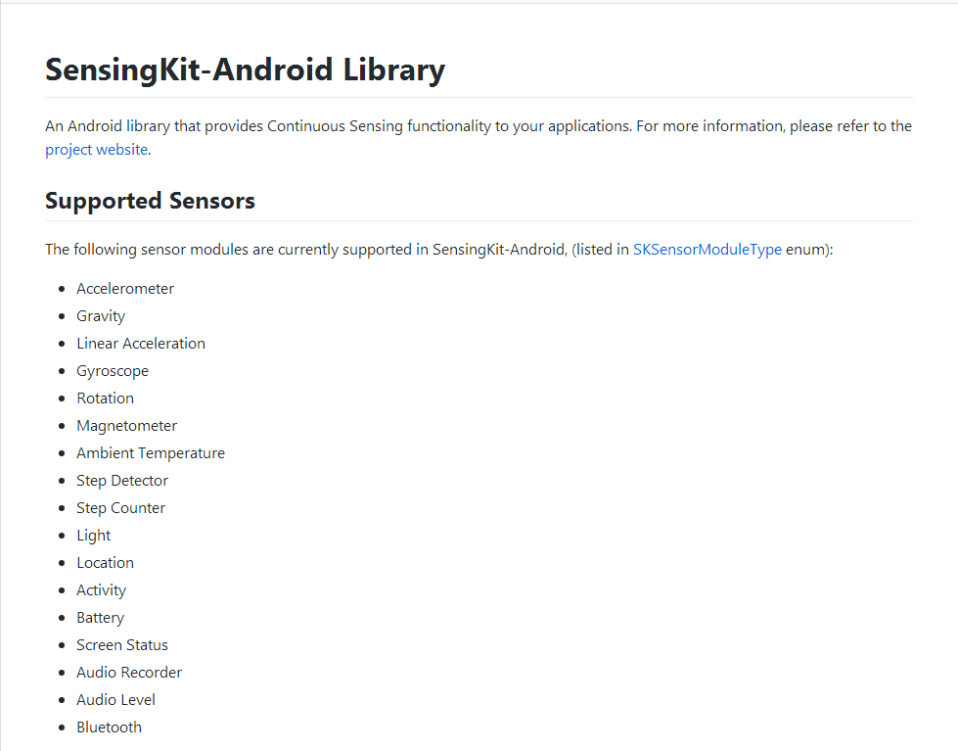

数据的可视化显示可通过编程实现；

综上所述，本模块的主要技术难题存在于传感器检测数据这一问题上，接下来开发系统的主要精力主要放在该技术问题上，以便该问题能得到满意的解决。

### 4.2.3紧急事件模块：

该模块主要是应对用户突然摔倒、昏厥等紧急事件，在系统得知用户发生了紧急事件后，会调用安卓的拨号或发短信的功能，以及时通知用户的监护人或医疗人员。

该模块主要涉及到的技术有：

1. 系统如何判断用户是否发生紧急事件，算法上如何实现；
2. 调用系统的拨号和发短信的功能。

在第一个技术问题上，系统通过重力传感器，配合其它的紧急事件的特征以进行判断，但算法实现难度较大，接下来的开发也要将大部分的时间和精力花费在该问题上；在第二个技术问题上，开发人员需要学会如何调用安卓底层服务。

**4.3软件平台：**

Android Studio 2.3.3

# 五．推广方案

## 5.1线上推广：

**1、微信推送推广**

建立公众号，其中附上软件功能介绍，软件界面与操作演示，专题功能演示。

**2、数据库推广**

制作邮件期刊，团队内部销售、已有客户、潜在客户、跟进客户邮箱信息群发。

**3、运作论坛和博客**

先建立2个论坛和1个贴吧，长期维护。

**4、下载营销**

包括软件下载和专题资料包下载发布等，先建立软件下载和资料下载资源，每两周维护一次。

**5、微博途径推广**

定期在微博中发布最新版本的软件功能，并在上面附着一些关于本软件的最新资讯，还有部分适合老年人的健康资讯。

**6、渠道-发布新产品、新战略；微信推送、微博、论坛推送更新消息。**

**7、原有老用户试用推广和方案推广**

定期向老用户征求软件使用意见，根据用户的使用需求进一步优化应用，进而再设计推广方案

**8、推广效果考评**

电话咨询统计和微信、微博阅读量统计，这三种统计方式都需进一步细化，尤其是阅读量统计，以更好地考核不同推广方式的效果，计算投入与效应的均衡。

**9、各在新媒体**

现阶段比较好的新媒体平台有：今日头条、一点资讯、凤凰自媒体、网易自媒体、搜狐自媒体、微信公众号、QQ公众号(在内测)、知乎专栏、土豆视频、爱奇亿视频、优酷视频、56视频、乐视网、腾讯视频。这类新媒体平台往往都有强大流量支撑。只要有好内容的话，产品曝光率将非常可观。总之，能否做好这类新媒体，创意是关键中的关键。

重点关注数据有：阅读数、评论数、分享数、点赞数

**10、QQ群**

首先批量导出各大QQ群的成员号码，加他们为好友，然后自己建立一个QQ群，拉他们进群。Q群要保证活跃，可以安排几个拖来活跃气氛，也可以时不时的弄些活动。

## 5.2线下推广：

**1、相关资料制作**

宣传画册、用户操作手册、技术白皮书 产品解决方案 、与竞争对手产品比较

**2、送礼物**

成本较高。因为成本较高，这类地推的营销的精准度要高，也就是要精准找到产品的潜在用户，这样带来的用户质量才高。反之，带过来的用户会产生两个问题。第一是活跃度问题，第二个是卸载问题。

**3、校园推广**

校园推广最好的方法是找代理，寻找校园形象大使，颜值要高，形象要佳，性格要乐观。这类方法是按业绩拿提成，一年下来，校园大使努力的话，能带来不少的量。如：优派网主要针对的是IT科技、ASO优化、互联网从业者的分享网站，我们在找校园推广时，主要是找计算机、新媒体等相关专业学校进行校园推广。受众与产品的关联性是我们优先考虑的目标，因为我们很注重转化率。

**4、扫楼**

**5、IOS线下预装**

可以找手机零售商提前把你APP装进去，如果与上级谈不妥的话，可以试着找营业员谈，再让营业员发展下线，虽然没有和厂家直接合作来得量大，但每天能进来点自然量也挺好的。而且线下预装现在的作用已经不大了，在有规定用户可以自主卸载预装软件后，其已经没有当初那般对APP企业有吸引力了。

# 六．运营规划书

## 6.1现状

1、优势

目前的面向老人的app较少，而且我们是对老人日常行为监测的app，可以记录下老人的健康数据为医疗行业提供一定的信息参考；

2、不足

碍于技术原因，目前的界面和功能仍处于初级阶段；

## 6.2市场分析

1、 市场描述

据2016年的人口普查统计，60周岁及以上人口23086万人，占总人口的16.7%；65周岁及以上人口15003万人，占总人口的10.8%。我们的app面向的人群主要就是这一群60周岁以上的人群，市场十分广阔，而且考虑到目前面向老人这一群体的手机应用还较少，竞争较小。

2、目标客户

60岁以上的老年人及其监护人

3、竞争状况

市场上面向老人的应用居少，而且大部分的功能单一，我们揉和这部分app的功能并且加入摔倒紧急呼叫的功能，后期开发仍可加入各类适合老年人使用的小工具，方便他们的日常生活

## 6.3目标

1、目标

①完善我们的核心功能，让老人在使用我们的app时做到真正的实用，做一款真正面向老年人的应用；

②获取老年人健康大数据，用作老年人健康数据分析。

2、目标的实现分几个阶段 (各阶段的侧重点及实现的表征)

第一阶段：实现并完善产品核心功能，吸引第一批的用户；

第二阶段：在原有的基础功能上，在小工具中添加适合老年人使用的更多工具，吸引更多的用户；

第三阶段：在用户群中提取用户健康信息，进行分析处理后得出研究结果。

## 6.4产品及服务

老乐康——老人日常行为监测系统，特有的用药提醒和日常行为数据记录功能，还特别加入了摔倒紧急呼叫功能。

## 6.5组织结构

1, 组织结构图

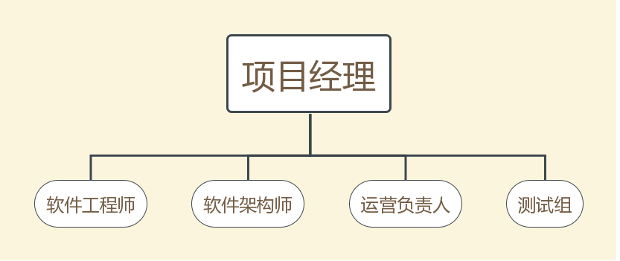

2、人员配备

陈康富、杜慧城、唐福梅、姜淑晶

## 6.6实施计划

1、 硬件设施

四台软件开发计算机（已经搭配开发平台和测试虚拟环境）、两台用于测试的安卓手机

2、 技术开发(内容,方式和技术管理)

开发平台采用android studio,代码布局采用as中特有的布局，产品功能实现中采用java来编写，其中传感器的编程采用SensingKit-Android Library中的api来实现。

3、市场营销(营销方式,销售周期,力度)

**线上推广：**

1. 微信推送推广

建立公众号，其中附上软件功能介绍，软件界面与操作演示，专题功能演示。

1. 数据库推广

制作邮件期刊，团队内部销售、已有客户、潜在客户、跟进客户邮箱信息群发。

1. 运作论坛和博客

先建立2个论坛和1个贴吧，长期维护。

④下载营销

包括软件下载和专题资料包下载发布等，先建立软件下载和资料下载资源，每两周维护一次。

1. 微博途径推广

定期在微博中发布最新版本的软件功能，并在上面附着一些关于本软件的最新资讯，还有部分适合老年人的健康资讯。

⑥渠道-发布新产品、新战略；微信推送、微博、论坛推送更新消息。

⑦原有老用户试用推广和方案推广

定期向老用户征求软件使用意见，根据用户的使用需求进一步优化应用，进而再设计推广方案

⑧推广效果考评

电话咨询统计和微信、微博阅读量统计，这三种统计方式都需进一步细化，尤其是阅读量统计，以更好地考核不同推广方式的效果，计算投入与效应的均衡。

线下推广：

⑨各在新媒体

现阶段比较好的新媒体平台有：今日头条、一点资讯、凤凰自媒体、网易自媒体、搜狐自媒体、微信公众号、QQ公众号(在内测)、知乎专栏、土豆视频、爱奇亿视频、优酷视频、56视频、乐视网、腾讯视频。这类新媒体平台往往都有强大流量支撑。只要有好内容的话，产品曝光率将非常可观。总之，能否做好这类新媒体，创意是关键中的关键。

重点关注数据有：阅读数、评论数、分享数、点赞数

⑩QQ群

首先批量导出各大QQ群的成员号码，加他们为好友，然后自己建立一个QQ群，拉他们进群。Q群要保证活跃，可以安排几个拖来活跃气氛，也可以时不时的弄些活动。

**线下推广：**

1. 相关资料制作

宣传画册、用户操作手册、技术白皮书 产品解决方案 、与竞争对手产品比较

1. 送礼物

成本较高。因为成本较高，这类地推的营销的精准度要高，也就是要精准找到产品的潜在用户，这样带来不的用户质量才高。反之，带过来的用户会产生两个问题。第一是活跃度问题，第二个是卸载问题。

1. 校园推广

校园推广最好的方法是找代理，寻找校园形象大使，颜值要高，形象要佳，性格要乐观。这类方法是按业绩拿提成，一年下来，校园大使努力的话，能带来不少的量。如：优派网主要针对的是IT科技、ASO优化、互联网从业者的分享网站，我们在找校园推广时，主要是找计算机、新媒体等相关专业学校进行校园推广。受众与产品的关联性是我们优先考虑的目标，因为我们很注重转化率。

④扫楼

1. IOS线下预装

可以找手机零售商提前把你APP装进去，如果与上级谈不妥的话，可以试着找营业员谈，再让营业员发展下线，虽然没有和厂家直接合作来得量大，但每天能进来点自然量也挺好的。而且线下预装现在的作用已经不大了，在有规定用户可以自主卸载预装软件后，其已经没有当初那般对APP企业有吸引力了。

4、进度计划表

|  |  |
| --- | --- |
| 可行性报告 | 2017年9月15日-2017年9月22日 |
| 需求报告 | 2017年9月22日-2017年10月20日 |
| 界面设计 | 2017年10月-2017年11月 |
| 功能设计 | 2017年10月-2017年12月初 |
| 软件测试 | 2017年12月 |
| 软件推出 | 2017年12月末 |